**测试用例与测试报告**

**团队名称：南理工3043**

**选择赛题：纺织布匹表面瑕疵识别系统**

**队伍成员： 尹止戈 叶鑫海**

**指导老师：陆建峰**

**说明书撰写人：尹止戈**

**时间：2019年5月26日**

**一.数据准备**

我们从官方下载的测试数据集中抽取了46张图片,共19类,包括其他瑕疵others类,但没有编号12起机类和编号13尽机类,因为官方的ppt中没有12和13两类的图片瑕疵介绍也没有瑕疵样例图片.下图是用resnet50十万次测试的结果.

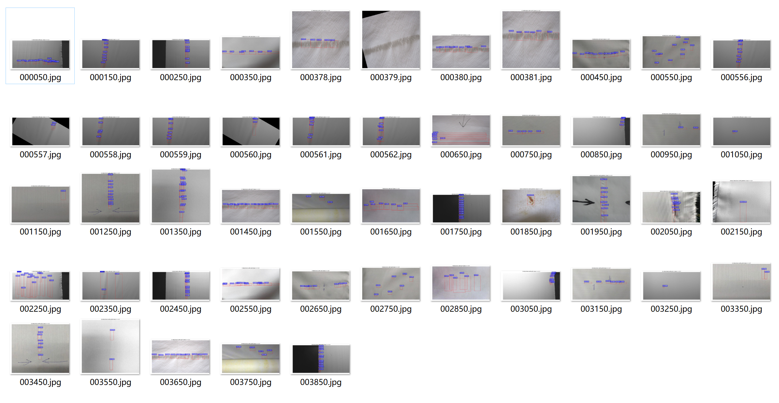

**二.模型比较**

比较faster rcnn 在resnet 101 的一万次模型,五万次模型,十万次模型和resnet50十万次模型上的测试效果.我们随机抽取了三组瑕疵类别,分别是”断经”,编号类别”3”, ”空织”,编号类别”17”和”缩纬”,编号类别”6”.

1.测试瑕疵名称”断经”,编号类别”3”

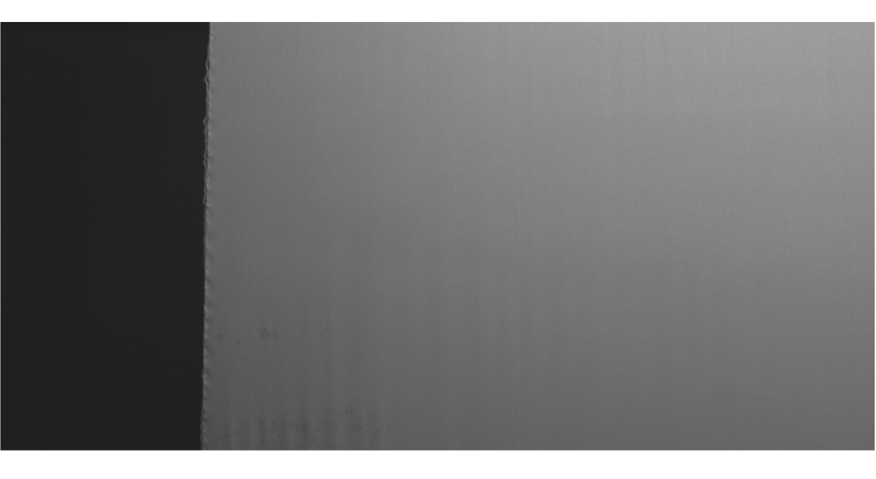

图: Resnet101一万次

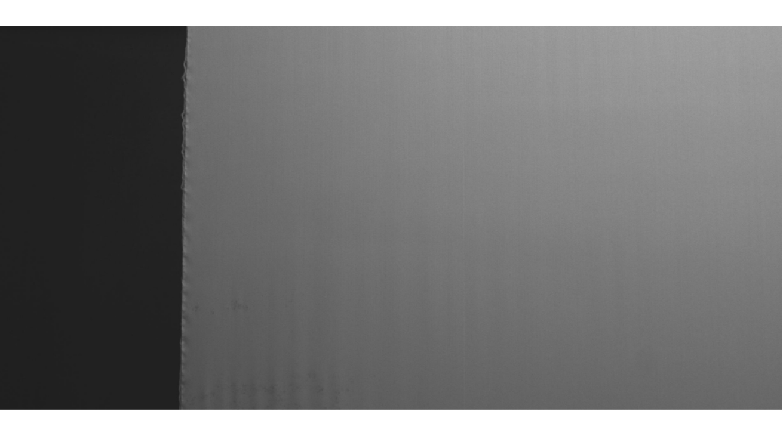

图:Resnet101五万次

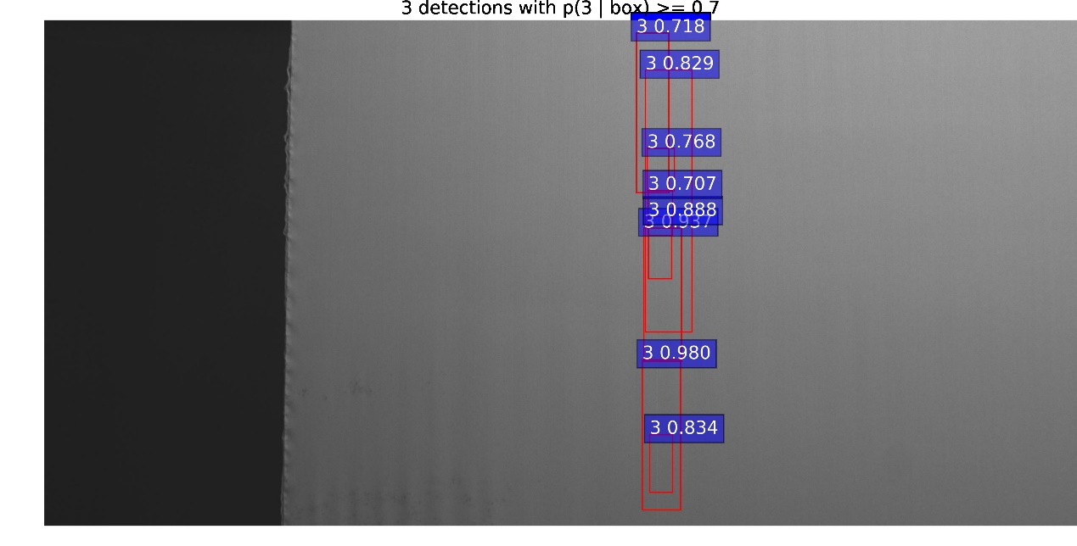

图: Resnet101十万次

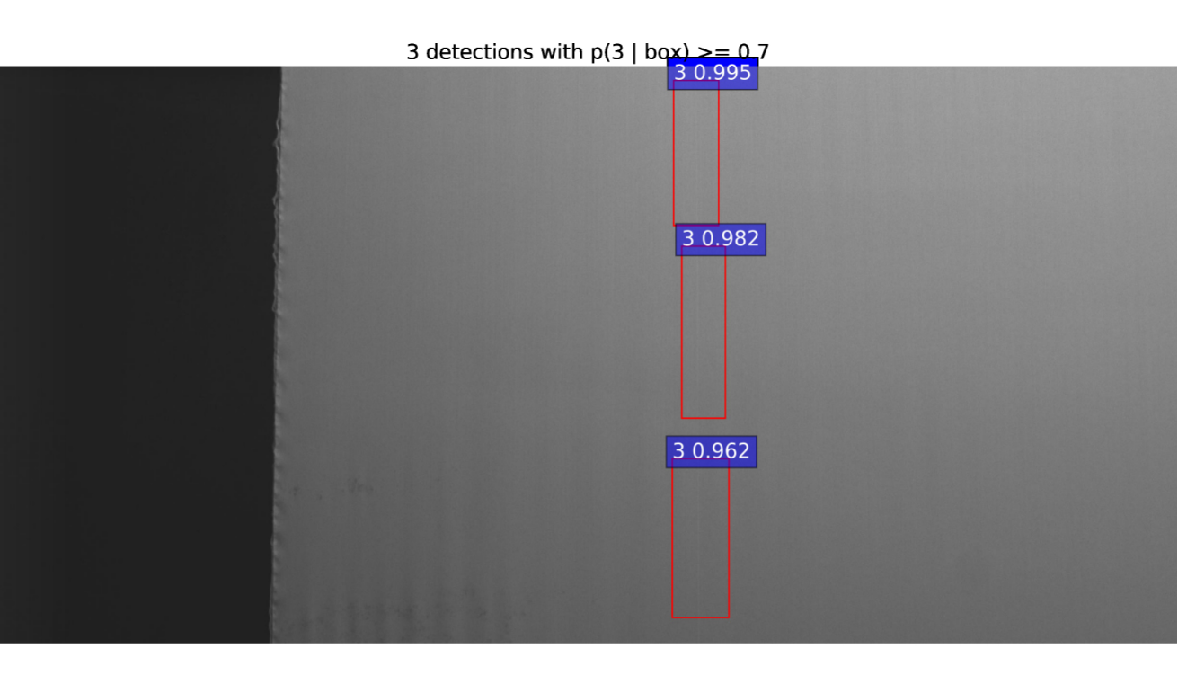

图: Resnet50十万次

2.测试瑕疵名称”空织”,编号类别”17”

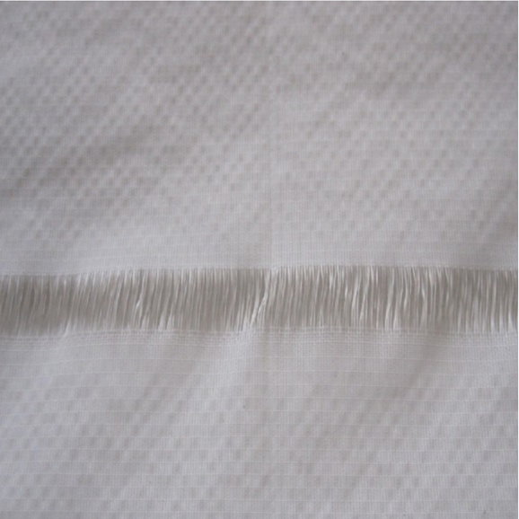

图: Resnet101一万次

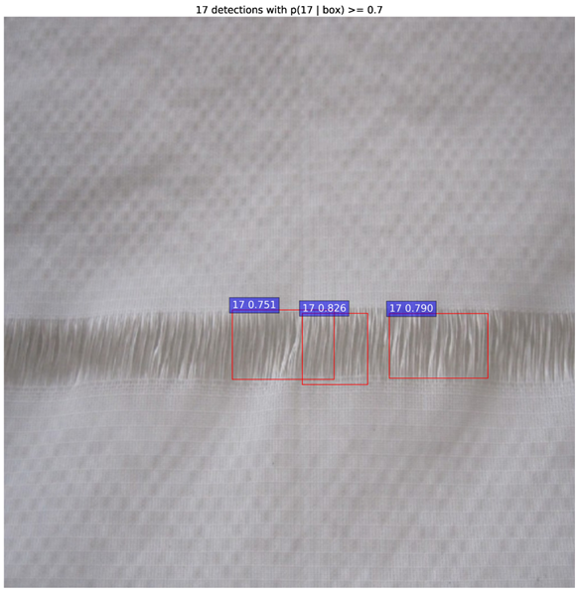

图: Resnet101五万次

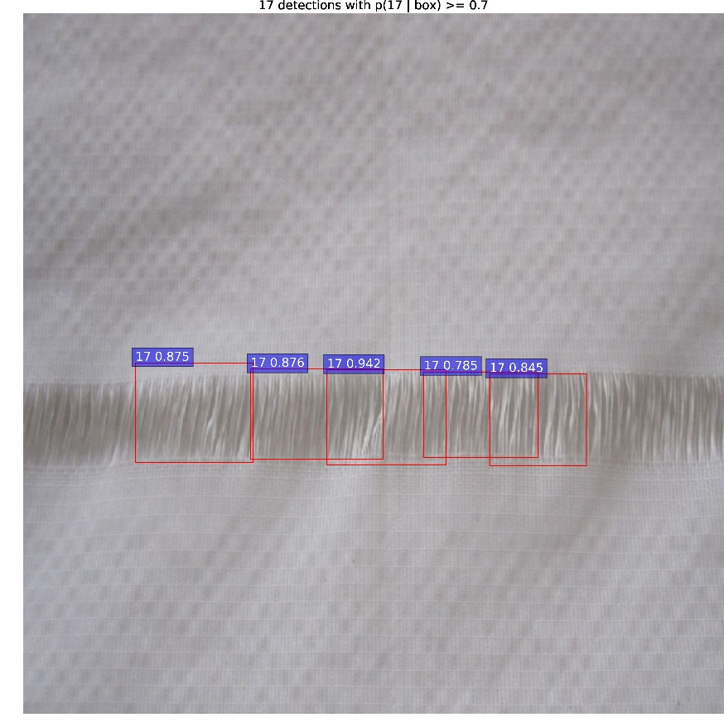

图: Resnet101十万次

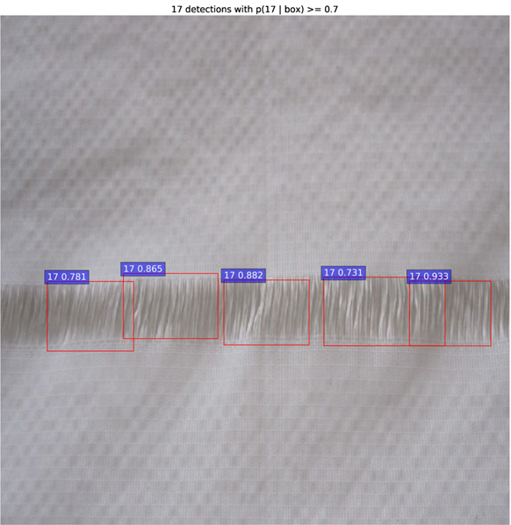

图: Resnet50十万次

3.测试瑕疵名称”缩纬”,编号类别”6”

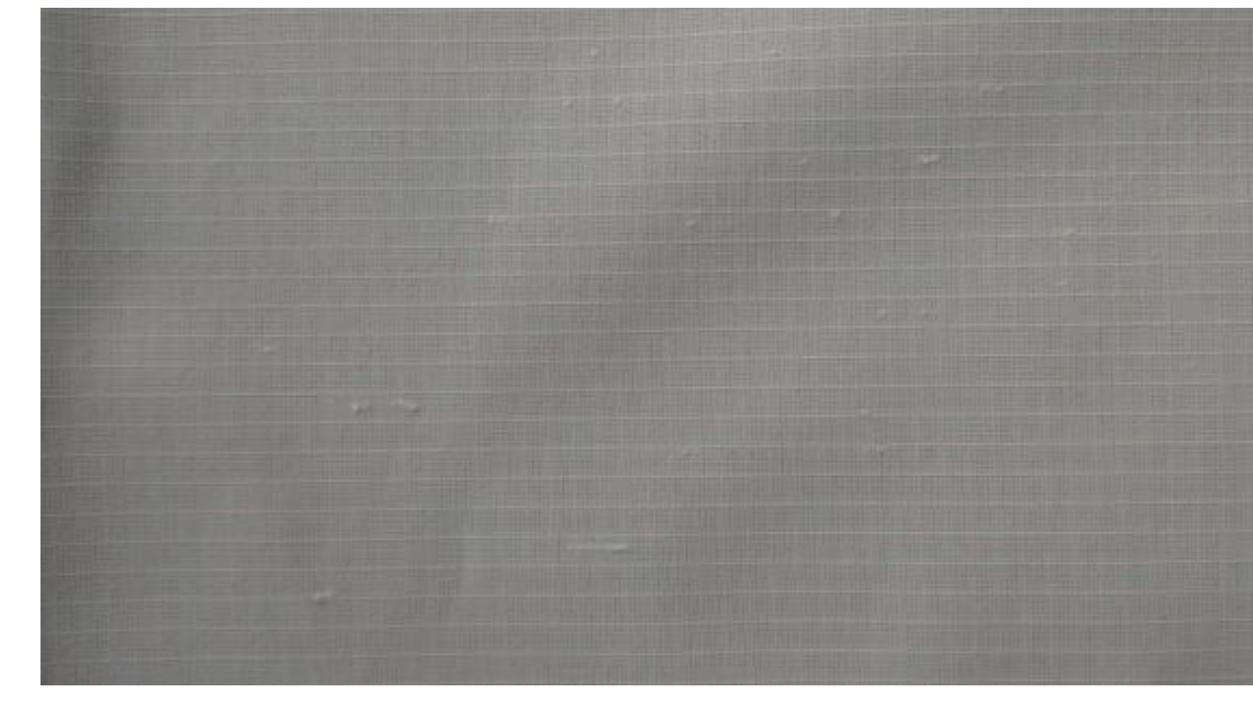

图: Resnet101一万次

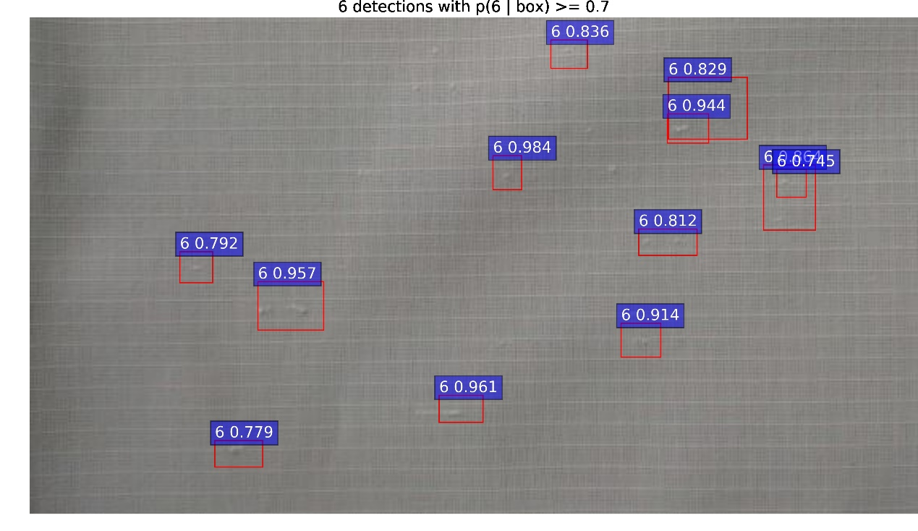

图: Resnet101五万次

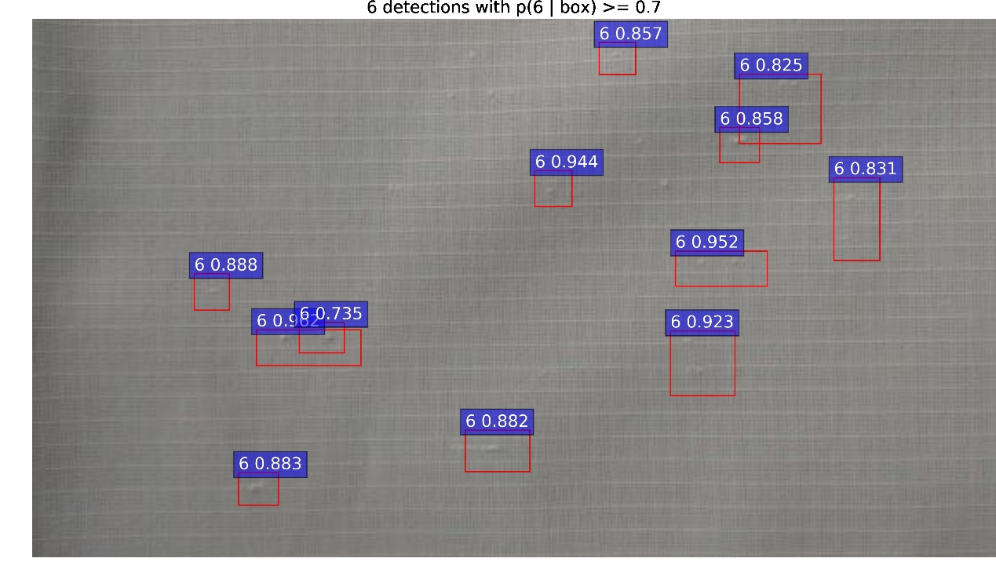

图: Resnet101十万次

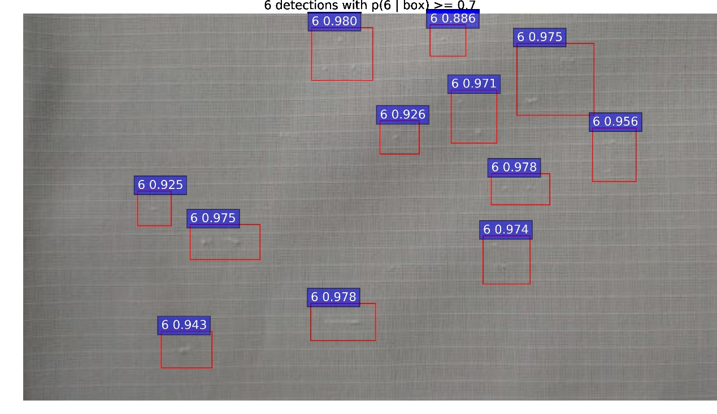

图: Resnet50十万次

通过比较发现,本次测试模型中faster rcnn在resnet101十万次,比一万次和五万次效果好,表明了迭代次数越高效果越好,但resnet101十万次的效果不如resnet50十万次表明并不是网络越深效果越好.resnet50 十万次的模型,不仅目标识别率高,置信度高,而且目标定位的框重叠率小,是本次纺织布匹瑕疵识别测试的最佳模型.